

TECNOLÓGICO NACIONAL DE MÉXICO

**ACTIVIDAD**

**DESARROLLO UNIDAD II**

**INSTITUTO TECNOLÓGICO DE SAN JUAN DEL RÍO**

**P R E S E N T A:**

**CHAVARRIA RAMIREZ BRENDA LIZBETH 18590219**

**RODRIGUEZ ZAMORA JUAN MANUEL**

**INGENIERÍA EN SISTEMAS COMPUTACIONALES**

PERIODO AGOSTO - DICIEMBRE 2021

# DESARROLLO DE LA UNIDAD II.

## Actuadores.

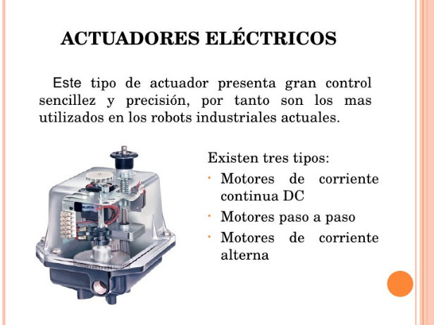Los actuadores electrónicos también son muy utilizados en los aparatos mecatrónicos, como, por ejemplo, en los robots. Los servomotores CA sin escobillas se utilizarán en el futuro como actuadores de posicionamiento preciso debido a la demanda de funcionamiento sin tantas horas de mantenimiento.

## Eléctricos.

Los actuadores electrónicos también son muy utilizados en los aparatos mecatrónicos, como, por ejemplo, en los robots. Los servomotores CA sin escobillas se utilizarán en el futuro como actuadores de posicionamiento preciso debido a la demanda de funcionamiento sin tantas horas de mantenimiento.

## Tipos

### Motores de corriente continua (DC)

Son los más usados en la actualidad debido a su facilidad de control. En este caso, se utiliza en el propio motor un sensor de posición (Encoder) para poder realizar su control. Los motores de DC están constituidos por dos devanados internos, inductor e inducido, que se alimentan con corriente continua:

El inducido, también denominado devanado de excitación, está situado en el estator y crea un campo magnético de dirección fija, denominado excitación.

El inducido, situado en el rotor, hace girar al mismo debido a la fuerza de Lorentz que aparece como combinación de la corriente circulante por él y del campo magnético de excitación. Recibe la corriente del exterior a través del colector de delgas, en el que se apoyan unas escobillas de grafito.

Para que se pueda dar la conversión de energía eléctrica en energía mecánica de forma continua es necesario que los campos magnéticos del estator y del rotor permanezcan estáticos entre sí. Esta transformación es máxima cuando ambos campos se encuentran en cuadratura. El colector de delgas es un conmutador sincronizado con el rotor encargado de que se mantenga el ángulo relativo entre el campo del estator y el creado por las corrientes rotoricas. De esta forma se consigue transformar automáticamente, en función de la velocidad de la máquina, la corriente continua que alimenta al motor en corriente alterna de frecuencia variable en el inducido. Este tipo de funcionamiento se conoce con el nombre de auto pilotado. Al aumentar la tensión del inducido aumenta la velocidad de la máquina. Si el motor esta alimentado a tensión constante, se puede aumentar la velocidad disminuyendo el flujo de excitación. Pero cuanto más débil sea el flujo, menor será el par motor que se puede desarrollar para una intensidad de inducido constante, mientras que la tensión del inducido se utiliza para controlar la velocidad de giro.

En los controlados por excitación se actúa, al contrario. Además, en los motores controlados por inducido se produce un efecto estabilizador de la velocidad de giro originado por la realimentación intrínseca que posee a través de la fuerza contraelectromotriz. Por estos motivos, de los dos tipos de motores DC es el controlado por inducido el que se usa en el accionamiento con robots.

Para mejorar el comportamiento de este tipo de motores, el campo de excitación se genera mediante imanes permanentes, con lo que se evalúan fluctuaciones de este. Estos imanes son de aleaciones especiales como sumario-cobalto. Además, para disminuir la inercia que poseería un rotor bobinado, que es el inducido, se construye este mediante una serie de espiras serigrafiadas en un disco plano, este tipo de rotor no posee apenas masa térmica lo que aumenta los problemas de calentamiento por sobrecarga.

Las velocidades de rotación que se consiguen con estos motores son del orden de 1000 a 3000 rpm con un comportamiento muy lineal y bajas constantes de tiempo. Las potencias que pueden manejar pueden llegar a los 10KW. Como se ha indicado, los motores DC son controlados mediante referencias de velocidad. Estas normalmente son seguidas mediante un bucle de retroalimentación de velocidad analógica que se cierra mediante una electrónica específica (accionador del motor).

### Motores de corriente alterna (AC):

* Sincronos: Se puede utilizar un alternador como motor en determinadas circunstancias, aunque si se excita el campo con CC y se alimenta por los anillos colectores a la bobina del rotor con CA, la máquina no arrancará. El campo alrededor de la bobina del rotor es alterno en polaridad magnética, pero durante un semiperiodo del ciclo completo, intentará moverse en una dirección y durante el siguiente semiperiodo en la dirección opuesta. El resultado es que la máquina permanece parada. La máquina solo se calentará y posiblemente se quemará. Para generar el campo magnético del rotor, se suministra una CC al devanado del campo; esto se realiza frecuentemente por medio de una excitatriz, la cual consta de un pequeño generador de CC impulsado por el motor, conectado mecánicamente a él. Se mencionó anteriormente que, para obtener un par constante en un motor eléctrico, es necesario mantener los campos magnéticos del rotor y del estator constantes el uno con relación al otro. Esto significa que el campo que rota electromagnéticamente en el estator y el campo que rota mecánicamente en el rotor se deben alinear todo el tiempo.
* Asíncronos: El motor asíncrono trifásico está formado por un rotor, que puede ser de dos tipos: de jaula de ardilla o bobinado; y un estátor, en el que se encuentran las bobinas inductoras. Estas bobinas son trifásicas y están desfasadas entre sí 120º en el espacio.

### Motores paso a paso

Los motores paso a paso generalmente no han sido considerados dentro de los accionamientos industriales, debido principalmente a que los pares para los que estaban disponibles eran muy pequeños y los pasos entre posiciones consecutivas eran grandes. En los últimos años se han mejorado notablemente sus características técnicas, especialmente en lo relativo a su control, lo que ha permitido fabricar motores paso a paso capaces de desarrollar suficientes en pequeños pasos para su uso como accionamientos industriales. Existen tres tipos de motores paso a paso:

* De imanes permanentes.
* De reluctancia variable.
* Híbridos.

## Funcionamiento

Como se utilizan cables eléctricos para transmitir electricidad y las señales, es altamente versátil y prácticamente no hay restricciones respecto a la distancia entra la fuente de poder y el actuador. Existe una gran cantidad de modelos y es fácil utilizarlos con motores eléctricos estandarizados según la aplicación. En la mayoría de los casos es necesario utilizar reductores, debido a que los motores son de operación continua.

## Características

Las características de control, sencillez y precisión de los accionamientos eléctricos han hecho que sean los más usados en los robots industriales actuales, como por ejemplo el uso de un robot en fábrica de autos en el pintado.

Los actuadores son dispositivos que llevan incorporado un motor eléctrico y un reductor que permite accionar cualquier dispositivo para llevar a cabo determinado movimiento u acción.

El actuador eléctrico es el que almacena los datos de válvulas y carrera y posteriormente dicha información es procesada por la parte de control que es precisamente la que se encarga de conectarlo y desconectarlo según las necesidades.

## Modo de comunicación.

Los actuadores eléctricos se comunican mediante el funcionamiento de estos, ya que si una parte llega a fallar no se puede realizar la acción que se requiere para llevar a cabo su movimiento.

Los motores eléctricos son los más utilizados, por su fácil y preciso control, así como por otras propiedades ventajosas que establece su funcionamiento, como consecuencia del empleo de la energía eléctrica.

Sistema de "llave de seguridad"

Este método de llave de seguridad para la retención de las tapas del actuador usa una cinta cilíndrica flexible de acero inoxidable en una ranura de deslizamiento labrada a máquina. Esto elimina la concentración de esfuerzos causados por cargas centradas en los tornillos de las tapas y helicoils. Las Llaves de Seguridad incrementan de gran forma la fuerza del ensamblado del actuador y proveen un cierre de seguridad contra desacoplamientos peligrosos.

Piñón con ranura

Esta ranura en la parte superior del piñón provee una transmisión autocentrante, directa para indicadores de posición e interruptores de posición, eliminando el uso de bridas de acoplamiento. (Bajo la norma Namur).

Cojinetes de empalme

Estos cojinetes de empalme barrenados y enroscados sirven para simplificar el acoplamiento de accesorios a montar en la parte superior. (Bajo normas ISO 5211 Y VDI).

Pase de aire grande

Los conductos internos para el pasaje de aire extragrandes permiten una operación rápida y evita el bloqueo de los mismos.

Muñoneras

Una muñonera de nuevo diseño y de máxima duración, permanentemente lubricada, resistente a la corrosión y de fácil reemplazo, extiende la vida del actuador en las aplicaciones más severas.

Construcción

Se debe proveer fuerza máxima contra abolladuras, choques y fatiga. Su piñón y cremallera debe ser de gran calibre, debe ser labrado con maquinaria de alta precisión, y elimina el juego para poder obtener posiciones precisas.

Ceramigard

Superficie fuerte, resistente a la corrosión, parecida a cerámica. Protege todas las partes del actuador contra desgaste y corrosión.

Revestimiento

Un revestimiento doble, para proveer extra-protección contra ambientes agresivos.

Acople

Acople o desacople de módulos de reposición por resorte, o de seguridad en caso de falla de presión de aire.

Tornillos de ajuste de carrera

Provee ajustes para la rotación del piñón en ambas direcciones de viaje; lo que es esencial para toda válvula de cuarto de vuelta.

Muñoneras radiales y de carga del piñón

Muñoneras reemplazables que protegen contra cargas verticales. Muñoneras radiales soportan toda carga radial.

Sellos del piñón - superior e inferior

Los sellos del piñón están posicionados para minimizar todo hueco posible, para proteger contra la corrosión.

Resortes indestructibles de seguridad en caso de falla

Estos resortes son diseñados y fabricados para nunca fallar y posteriormente son protegidos contra la corrosión. Los resortes son clasificados y asignados de forma particular para compensar la pérdida de memoria a la cual está sujeta todo resorte; para una verdadera confianza en caso de falla en el suministro de aire.

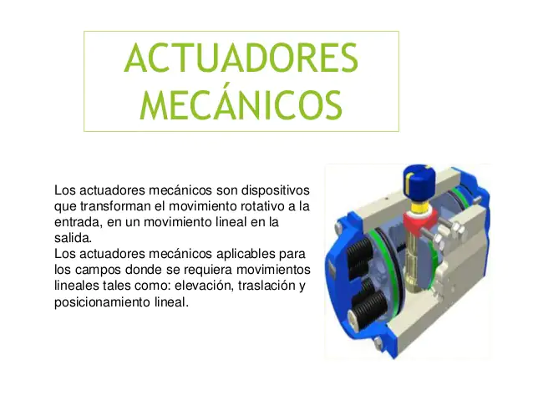

## Mecánicos.

Los Actuadores Mecánicos son dispositivos que utilizan energía mecánica para su funcionamiento. En función de la fuente de energía utilizada pueden ser neumáticos o hidráulicos, es decir, los actuadores mecánicos son dispositivos que transforman el movimiento rotativo a la entrada, en un movimiento lineal en la salida. Los actuadores mecánicos aplicables para los campos donde se requiera movimientos lineales tales como: elevación, traslación y posicionamiento lineal.

## Tipos

### Hidraulicos

Son aquellos que se transmiten a través de líquidos cuando son presionados. Por ejemplo, una grúa o un volquete de carga pesada.

### Neumaticos

Son aquellos que funcionan mediante la fuerza de aire comprimido.

## Funcionamiento

Cuando un proceso de automatización se realiza sin la intervención humana decimos que se trata de un proceso automatizado. La automatización permite la eliminación “total” o parcial de la intervención del hombre. Los automatismos son dispositivos de realizar tareas sin la intervención humana. Algunas máquinas como las lavadoras tienen programadores y las ordenes que proporcionan se llaman programas.



## Características

Alta fiabilidad, simplicidad de utilización, mínima manutención, seguridad y precisión de posicionamiento; irreversibilidad según el modelo de aplicación, sincronismo de movimiento. En el funcionamiento de los automatismos se caracteriza por tres fases:

* Entrada de datos u órdenes.
* Control de los datos.
* Realización de tareas concretas.

## Modo de comunicación.

Cuando aplicamos una fuerza sobre una superficie determinada decimos que ejercemos presión. Cuando más grande sea la superficie sobre la cual aplicamos la fuerza más pequeña será la presión que ejercemos encima, y cuanto más pequeña sea la superficie mayor será la presión.

## Hidráulicos.

Los actuadores hidráulicos, que son los de mayor antigüedad, pueden ser clasificados de acuerdo con la forma de operación, funcionan en base a fluidos a presión.

## Tipos

### Cilindro hidráulico

De acuerdo con su función podemos clasificar a los cilindros hidráulicos en 2 tipos: de Efecto simple y de acción doble. En el primer tipo se utiliza fuerza hidráulica para empujar y una fuerza externa, diferente, para contraer. El segundo tipo se emplea la fuerza hidráulica para efectuar ambas acciones.

### Motor hidráulico

En los motores hidráulicos el movimiento rotatorio es generado por la presión. Estos motores los podemos clasificar en dos grandes grupos: El primero es uno de tipo rotatorio en el que los engranes son accionados directamente por aceite a presión, y el segundo, de tipo oscilante, el movimiento rotatorio es generado por la acción oscilatoria de un pistón o percutor; este tipo tiene mayor demanda debido a su mayor eficiencia.

### Motor hidráulico de oscilación

Tiene como función, el absorber un determinado volumen de fluido a presión y devolverlo al circuito en el momento que éste lo precise.

## Funcionamiento.

La misión de los actuadores es generar o transmitir movimiento a piezas o elementos, previas órdenes dadas por la unidad de control y mando. Los actuadores hidráulicos utilizan como energía aceites minerales, que trabajan a presión entre 50 y 100 bares y que en ocasiones pueden superar los 300 bares.

## Características

Las bombas hidráulicas son los elementos encargados de impulsar el aceite o líquido hidráulico, transformando la energía mecánica rotatoria en energía hidráulica.

## Modo de comunicación.

Por lo general, los actuadores hidráulicos se emplean cuando lo que se necesita es potencia, y los neumáticos son simples posicionamientos. Sin embargo, los hidráulicos requieren demasiado equipo para suministro de energía, así como de mantenimiento periódico. Por otro lado, las aplicaciones de los modelos neumáticos también son limitadas desde el punto de vista de precisión y mantenimiento.